Инструкция

Внимание! Корректная поддержка браузера Internet Explorer не гарантируется. Рекомендуем пользоваться браузерами: Chrome, Opera, Firefox.

1. Перейти на страницу сайта https://sci-space.com

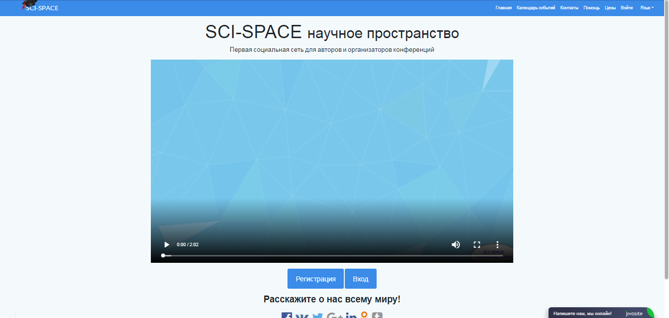
Рис.1 – Главная страница

2. Если Вы еще не зарегистрированы в системе необходимо пройти регистрацию.
3. Нажмите на кнопку "Регистрация", расположенную рядом с кнопкой "Вход" под видеороликом.

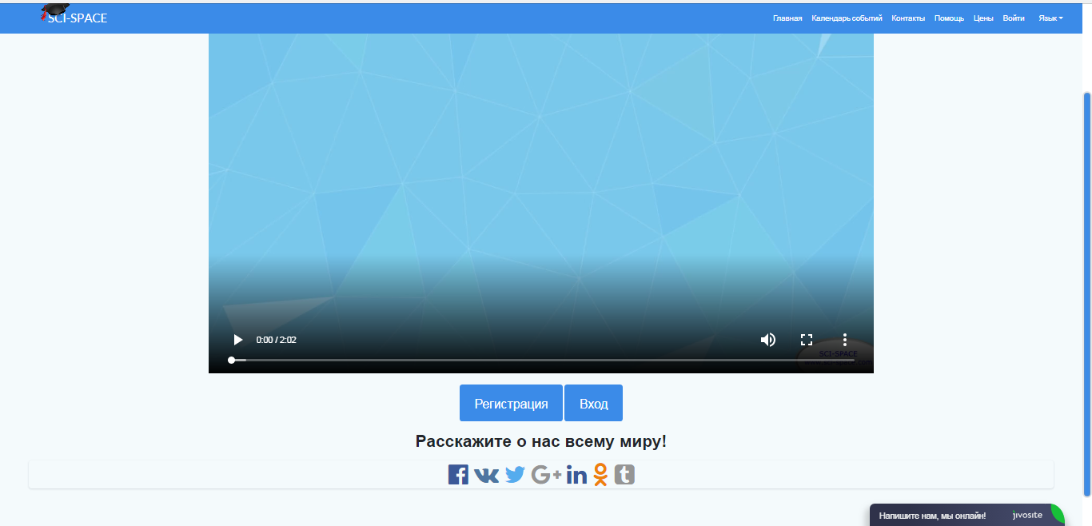
Рис.2 - Кнопка "Регистрация"
4. Заполните ВСЕ предложенные поля (имя пользователя заполняется латинскими буквами)
Рис.3 - Поля, заполняемые при регистрации

5. Установите "галочку" на пользовательском соглашении
6. Нажмите кнопку "Зарегистрироваться"

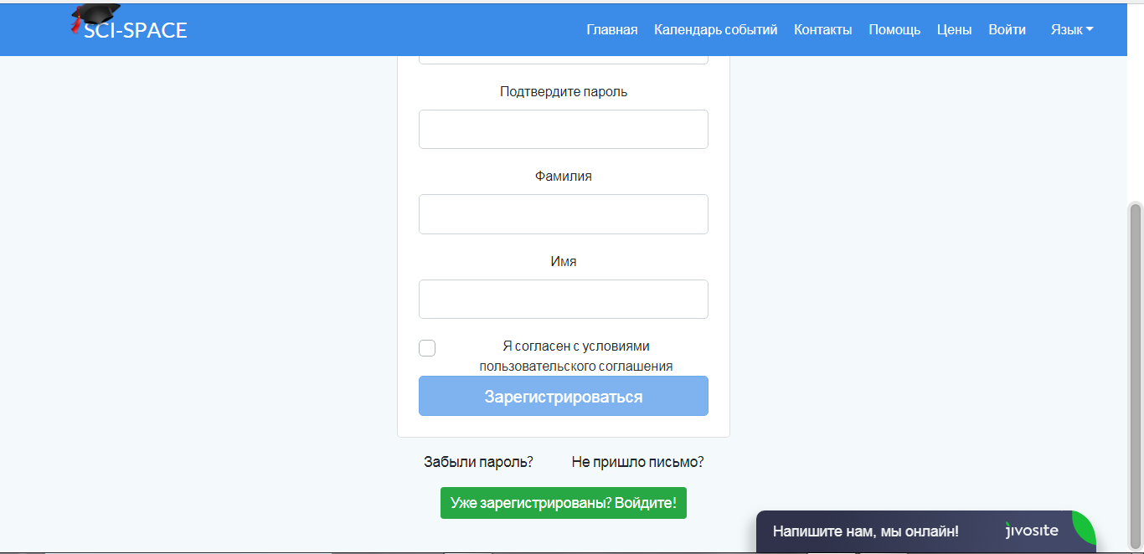
Рис.4 - Расположение кнопок "Пользовательское соглашение" и "Регистрация"

7. Зайдите в свою электронную почту (указанную при регистрации) и подтвердите свой электронный адрес перейдя по ссылке в письме от "sci-space"
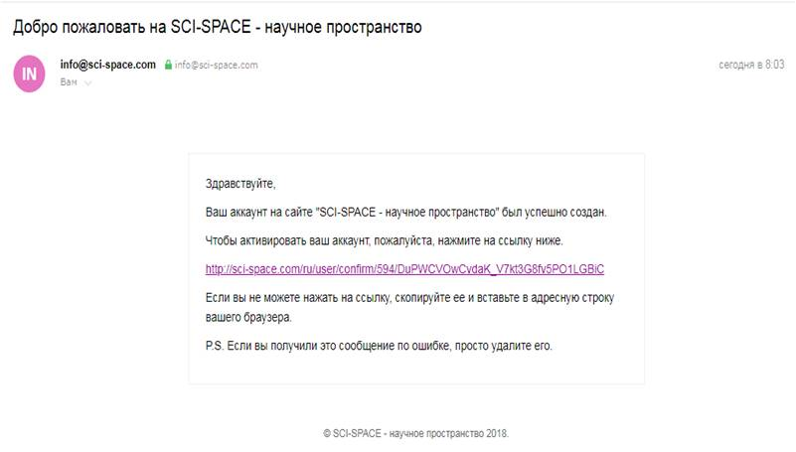
Рис.5 - Пример письма для подтверждения аккаунта

8. Введите ваш электронный адрес (email) и пароль

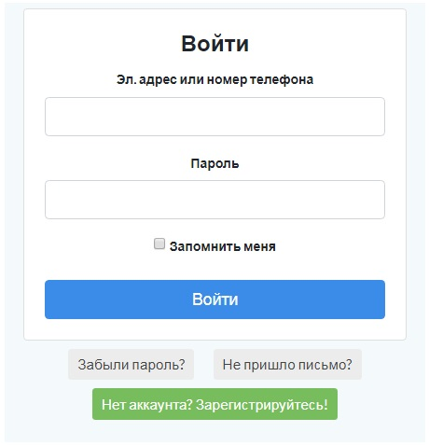
Рис.6 - Авторизация

9. Вы находитесь в личном кабинете. Нажмите на раздел "Мероприятия", расположенный в списке разделов в левой части страницы
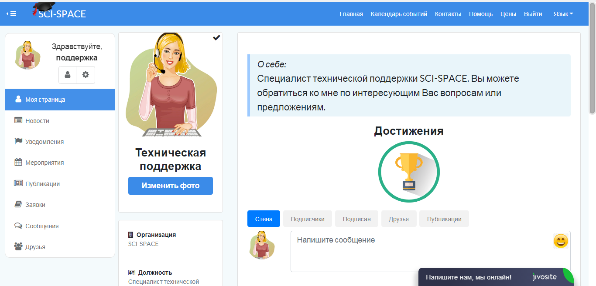
Рис.7 - Расположение раздела Мероприятия

10. Выберите мероприятие, в котором хотите участвовать и нажмите кнопку "Принять участие"

Рис.8 - Расположение кнопки "Принять участие"

11. Заполните все предложенные поля о публикации
Поле "Ключевые слова" заполняется следующим образом:
- набираете слово;
- нажимаете кнопку "ENTER";
- набираете следующее ключевое слово.

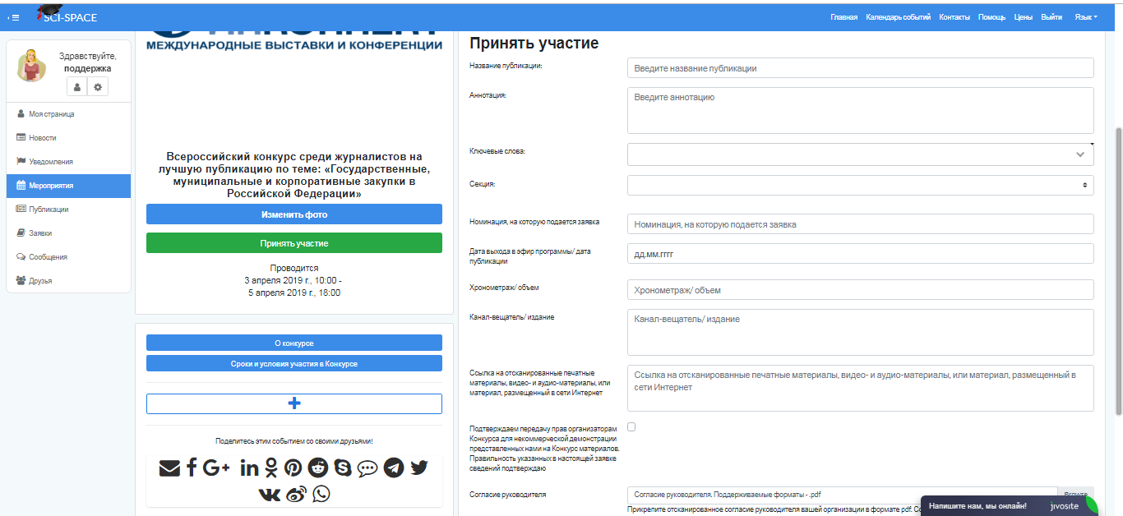
Рис.9 - Перечень полей, обязательных для заполнения

12. Нажмите на "Изменить" рядом с автором и заполните все предложенные поля.

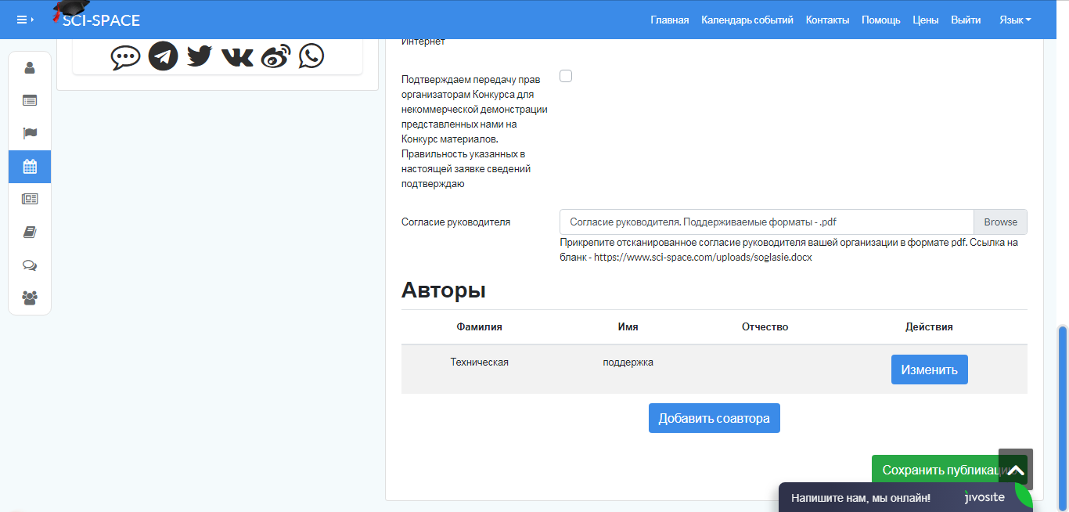
Рис.10 - Расположение кнопки изменения сведений об авторе

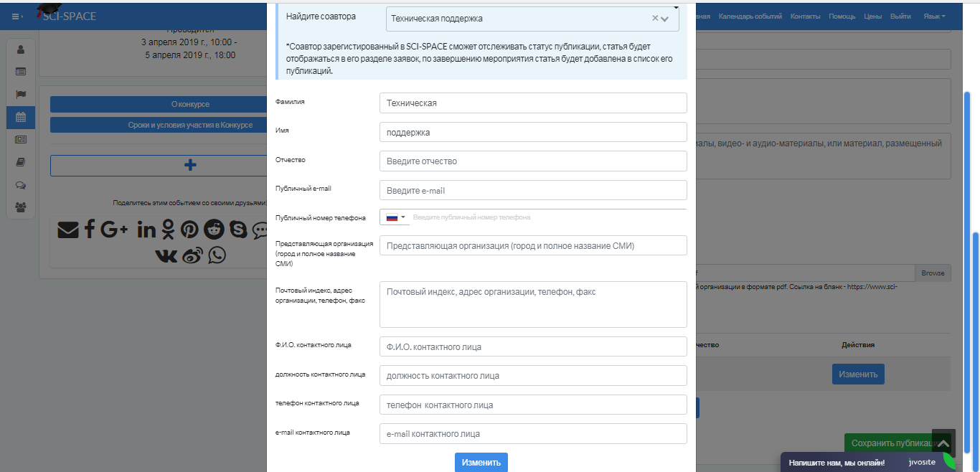
Рис.11 - Перечень сведений об авторе, обязательных к заполнению

14. Нажмите на кнопку "Сохранить" при корректном заполнении публикация будет сохранена. При возникновении ошибок система укажет Вам на ошибки.
Рис.13- Расположение кнопки "Сохранить публикацию"

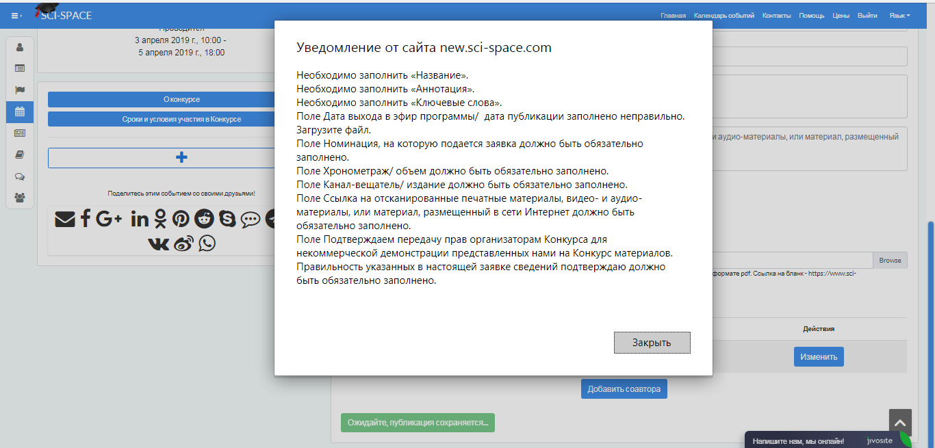
Рис.14 - Пример уведомления о неверно заполненных полях

